Министерство образования Республики Беларусь

Учреждение образования

БЕЛОРУССКИЙ ГОСУДАРСТВЕННЫЙ УНИВЕРСИТЕТ  
ИНФОРМАТИКИ И РАДИОЭЛЕКТРОНИКИ

Факультет информационный технологий и управления

Кафедра интеллектуальных информационных технологий

Дисциплина: «Средства и методы защиты информации в  
интеллектуальных системах»

Лабораторная работа №1 по теме:  
«Генерация паролей»

Студент гр. 121702

Колтович Д.С.

Проверил:

Сальников Д.А.

Минск 2023

**Тема**

Генерация паролей

**Задание**

Разработать программу, реализующую следующие функции:

1. Генерация строки с заданной пользователем длиной, состоящей из символов алфавита в соответствии с вариантом задания.
2. Проверка равномерности распределения символов путем визуализации частотного распределения.
   * 1. Вычисление среднего времени подбора пароля, выбираемого из сгенерированной строки.
3. Построение графика зависимости среднего времени подбора пароля от его длины.

**Выполнение задания**Вариант 10 – алфавит генерируемого пароля состоит из всех символов таблицы ASCII.

Метод, генерирующий пароль:



**Метод, вычисляющий среднее время взлома пароля:**

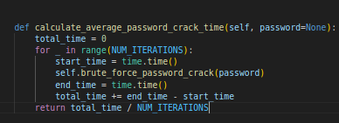

**Метод, отвечающий за визуализацию частотного распределения:**

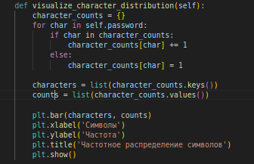

**Метод, считающий зависимость времени подбора пароля от его длины.**

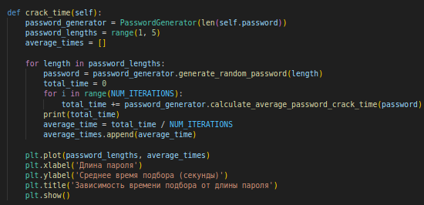

**Задание 1**  
  
Результат работы



**Задание 2**

Результат работы

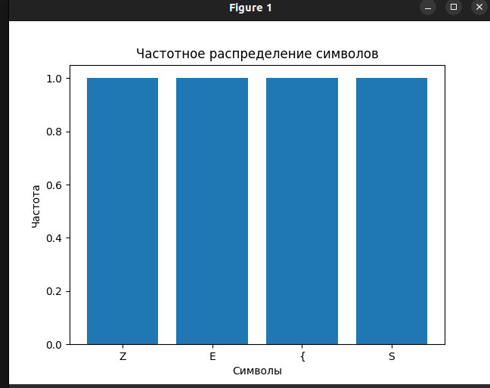

**Задание 3**



**Задание 4**  
Результат работы:

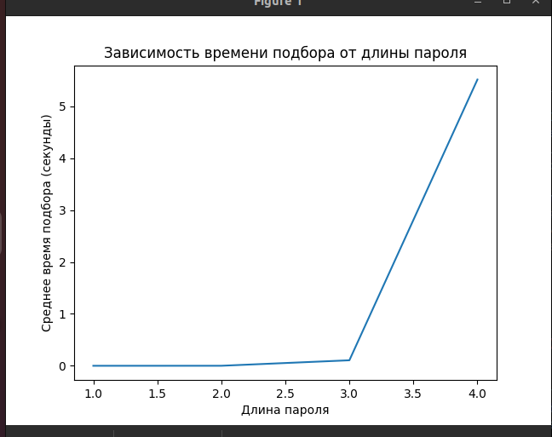

**Время, требуемое для взлома пароля, возрастает почти в 50 раз при увеличении длины пароля от 3 до 4 символов.**

**А пароль длиной в 5 символов подбирался более часа.**

**Вывод**

В ходе лабораторной работы были реализованы программные средства генерации паролей. Помимо этого, были наглядно продемонстрированы показатели зависимости стойкости паролей в зависимости от их длины. Графики, представленные в Задании 4, показывают, что стойкость пароля может резко возрасти при увеличении его длины. Также стоит отметить, что стойкость пароля может возрасти при расширении алфавита (т.е. добавлении туда различных символов), ведь увеличение алфавита снижает вероятность правильного подбора очередного символа при брутфорсе. Стойким паролем может быть пароль длинный и состоящий из различных символов.